南京“长安马自达”招募中心欢迎您！

南京是中国“四大古都”之一，又被称为“六朝古都“和“十朝都会”，当然，南京也是中国重要的综合性工业生产基地。南京的电子、机械、化工生产能力在国内城市中居第二位。“长安马自达汽车有限公司“由中国百年企业长安汽车股份有限公司、马自达汽车株式会社共同出资组建，地处我国中心城市南京，位于江宁经济技术开发区内。
拥有世界一流的生产制造工艺及质量体系，冲压、焊接、涂装、总装四大车间均采用柔性化的生产线，能够支持8种不同车型共线生产，并将环保理念贯穿整个生产过程。公司目前产能为22万辆，拥有马自达2、马自达3、马自达3星骋、马自达CX-5、新嘉年华等系列车型，未来将会有更多具有竞争力的车型导入。
8月18日，全面搭载创驰蓝天技术的CX-5 成功上市后，为了满足市场需求，为实现公司快速发展，现面向社会招聘以下优秀生产人员。
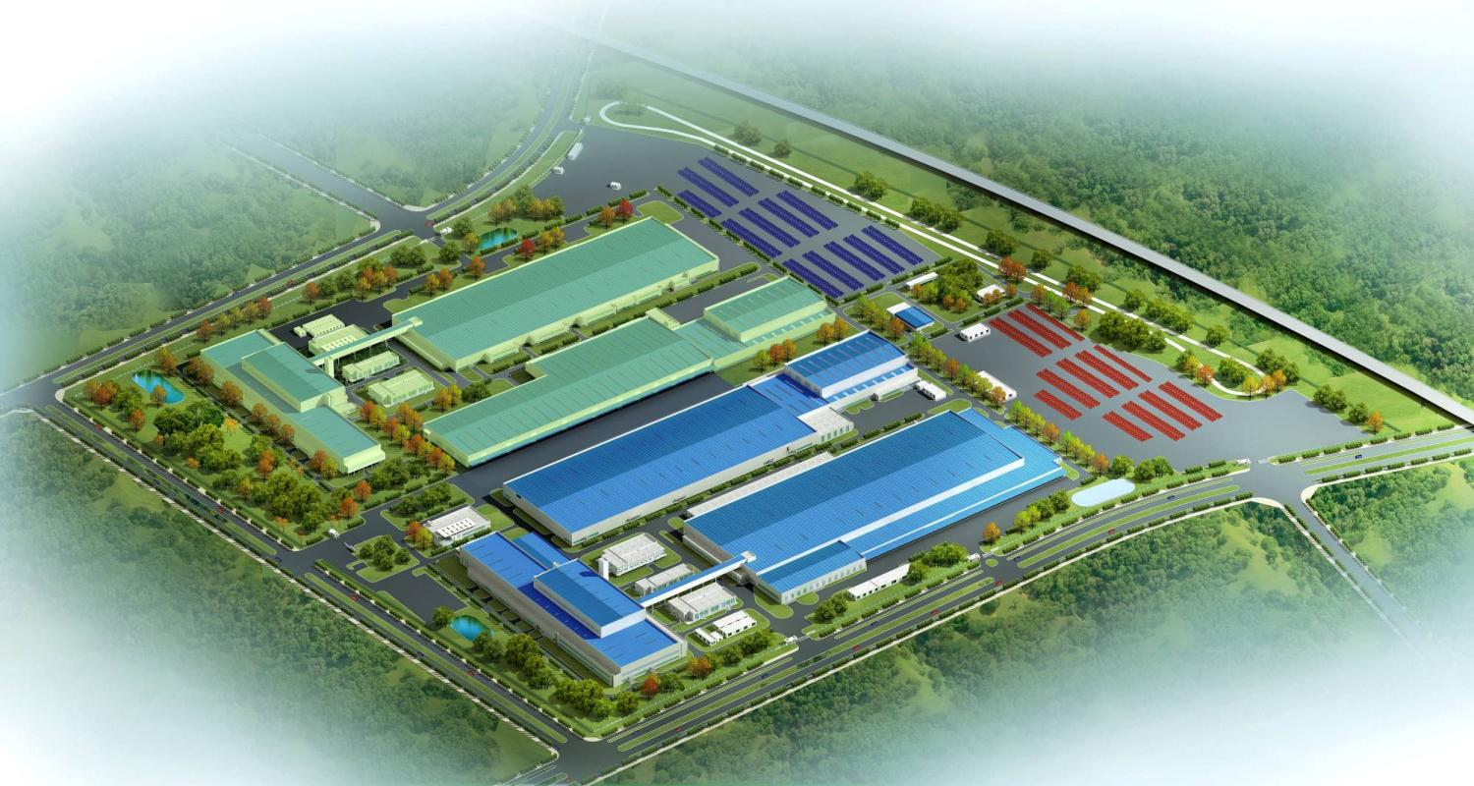
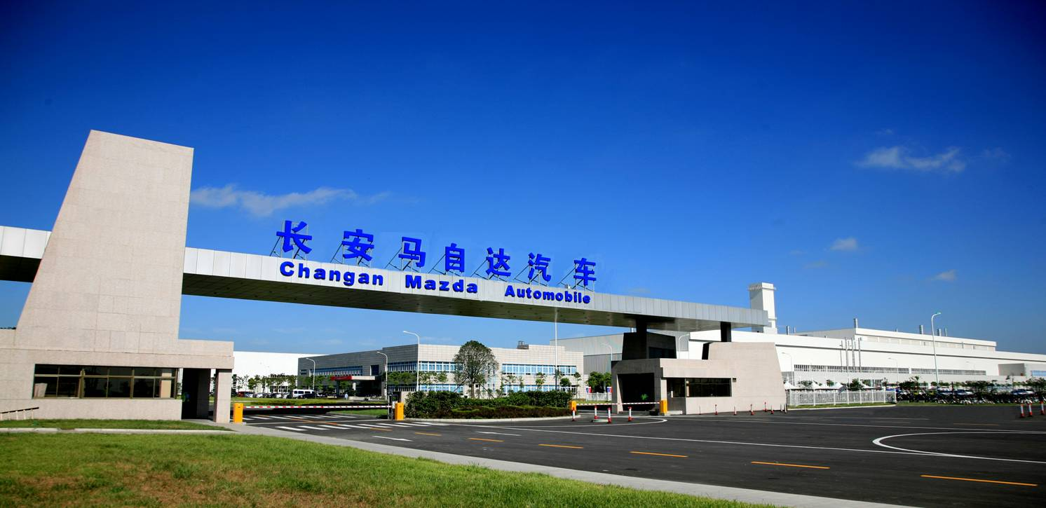

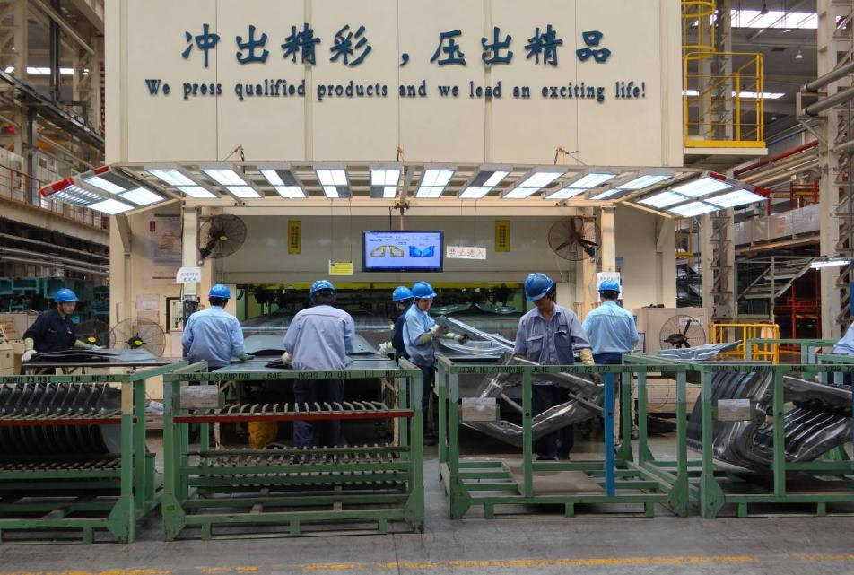
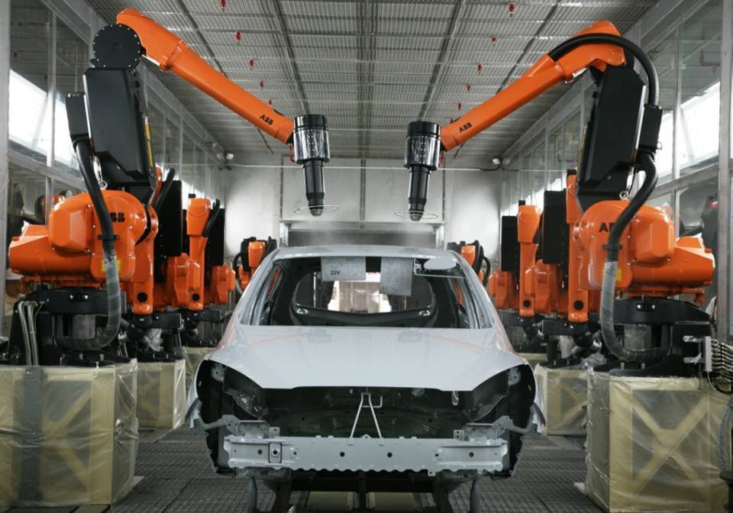

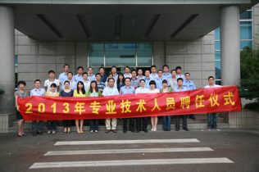
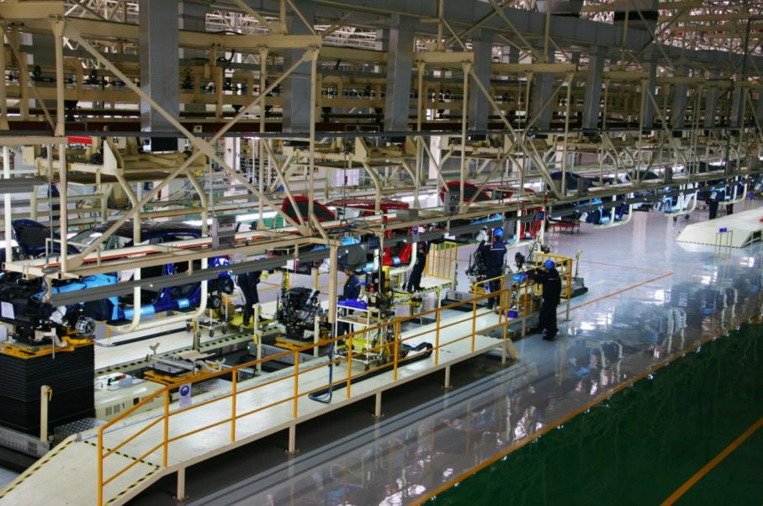

招聘岗位 | 制造部冲压、焊装、涂装和总装四大生产线（基本长白班，主要在总装）
招聘专业 | 机械、机电、汽修专业均可；
招聘人数 | 需300人；
招聘标准 | 1、年满16-25周岁，。  2、中专及以上学历，实习学生实习期不低于4个月；  3、男生为主，可协商；  4、身体健康且无色盲、色弱，无不良嗜好和社会劣迹；  5、诚实正直、踏实肯干，富有团队意识和敬业精神；
工资待遇 | - 基本薪资1630元+全勤奖100元+岗位补贴（50-300元不等）+奖金+加班费（按照1480基数）;周一至周五超过8小时外工作，按12.61元/时计算加点工资，周六周日工作按16.82元/时计算加班工资，节假日按25.23元/时计算。综合薪资2500以上，加班更高。
其他福利 | 1、提供免费工作餐，免费住宿（6-8人间，水电费自理）  2、给学生购买缴纳商业保险；  3、企业建有员工餐厅、浴室、超市、篮球场、乒羽健身中心、电子阅览室等高标准、高配置的生活娱乐设施，配有当地派出所设立的警务室，保障全体员工的安全；  4、转正福利：  1）表现优秀者毕业后优先转正为正式员工。在入职当天，公司会与新员工签订为期三年的正式合同（无试用期），并缴纳国家规定的保险（养老、工伤、生育、医疗、失业）和公积金；  2）购买公司生产的轿车可享受优厚的购车折扣价；工作满两年还可享有月度购车补贴，一般员工为标准为417元/月；  3）公司现有的其他奖励政策还有总经理特别奖、总裁奖、总监奖、成本工程改善奖、合理化建议奖、外部技能竞赛奖等各类奖项，用于表彰在相应领域做出突出贡献的员工；  4）公司内有各类文体协会，公司也会不定期举行各类大型活动，丰富员工的业余文化生活；
其他注意信息 | 1、发薪日：每月10日。  2、不上夜班，正常5天8H工作时间，加班时间另行安排。  3、提供普通工作服，按季节发放；适应站班及加班作业。
报名要求 | - 身份证原件及复印件4张（正反在一页纸上）、一寸免冠照片5张、学生证或毕业证、笔。  - 企业统一安排当地三级甲等医院体检，员工自费，不予报销。  - 入职流程：当天到公司安排面试及住宿，第二天体检报到开始上班。
发展空间 | 1.公司提供完善的技能类和管理类培训，满足员工再成长的个人发展需要；  2.公司通过提供个人发展双通道对员工进行认可，即管理发展路径和专业发展路径。  1）管理发展路径指由技能岗位提升为区班长、工程师职务，每年度不定期组织开展，目前已累计提升区班长300余名、工程师19名；  2）专业发展路径指依据国家职业技能鉴定标准对公司内各工种技能人员进行职业技能鉴定评聘，分为五个等级，分别对应100、300、500、800和1000元月度技能津贴，目前公司所有一线员工已获评技能等级(1名技师、75名高级工、720名中级工合1565名初级工)。
工作地点 | 南京江宁经济开发区
招聘流程：

报名----》面试-----》体检（南京）-----》入职（南京）

南京“长安马自达”欢迎您的加入！

